询价文件
根据草街电厂需要，拟开展坝顶消防消防管路改造工作。现对草街电厂消防管路改造项目进行询价。如有意愿，请贵公司积极响应并复函。现就有关事项作如下说明：
- 项目名称：
草街电厂消防管路改造
- 项目概况：
重庆草街航运电力开发有限公司水力发电厂位于嘉陵江江口以上68公里处的合川区草街镇，是以航运为主，兼有发电、拦沙减淤、灌溉等水资源利用工程，总装机4×125MW，电站已于2010年投产发电。草街电站消防供水系统则由坝顶消防总阀S0577控制，副厂房部分和主厂房部分的消防供水分别由两套独立的消防管网控制，互为备用。现草街电厂厂房上部221.5至218.5高层消防供水环网管φ114管路出现漏水现象，而草街电厂主厂房水消防系统全部采用埋管，管路漏水处理难度较大。草街电厂拟组织对主厂房水消防系统进行改造。
- 询价内容：
- 根据草街电厂要求，对草街电站坝顶、尾水、安装间、189层、183层消防管路铺设明管， 工作开始前需复核原管路布置图，并出具新施工图纸，经电厂确认后开展工作，工作内容如下：
- 前池坝顶：电缆沟内铺设DN100镀锌钢管约200m，焊接于原消防主管路末端，主管路末端入地口需切割并加装堵板。将原有6个室外消火栓进水口处切断并加装堵板，在新铺设的DN100镀锌钢管上分别采用DN65镀锌钢管与前池的6个消火栓连接。（附图1、图2）
- 尾水坝顶：原有4个室外消火栓进水口处分别切断并加装堵板，在电缆沟内铺设DN100镀锌钢管约140m，焊接于主管上。分别采用DN65的镀锌钢管连接于4个室外消火栓上。（附图3-6）
- 安装间：原有2个室内消火栓改为壁挂式消火栓。在副厂房S0559、S0560消火栓上端加装三通阀（DN100*65*65），穿过旁边的防火阀，采用DN65的管路分别与安装间的消火栓连接。（附图7、图8）
- 183至189层：183层至189层铺设约300m长的DN100镀锌钢管。183层需在顶部铺设DN100镀锌管并用独立的角钢固定，189层需在机旁屏上部铺设的DN100镀锌管并用独立的角钢固定。183层S0568消火栓在合适位置加装三通阀（DN100*100*65)，在副厂房S0546消火栓上端加装三通阀（DN100*100*65）连接于DN100的镀锌钢管上（约20m），穿过旁边的风机（如有必要需将风机移位），连接在新铺设的DN100主管路上，在分别引至183层至189层的16个消火栓以及S0589（雨淋阀）上，183层至189层16个消火栓全部改为壁挂式消火栓（189层机旁屏内的4个消火栓移需至屏外合适位置）。（附图9-图17）
- S0577（DN150）、S0615（DN250）、S0590（DN150）、S0588（DN200）、S0611（DN200）阀门全部更换为不锈钢闸阀。施工完成后所有加装的镀锌钢管需做防腐处理。前池、尾水坝顶电缆沟所有盖板在施工过程中有损坏的需及时修复，并做防水处理，恢复原貌。
- 材料及备品备件：本项目所需材料草街电厂将根据电厂库存情况优先使用草街电厂仓库的材料，所提供的材料将在本项目结算时根据乙方本次提供的报价进行扣除，草街电厂无法提供的材料将全部由乙方提供。（详见附件2《草街电厂消防管路改造项目工程量清单表》）
- 甲方义务
甲方提供本项目相关的图纸资料并配合乙方在本项目施工相关协助服务。
- 乙方义务
1、遵守甲方现场施工管理制度；
2、负责施工人员的安全教育，全权负责施工人员安全责任；
3、施工人员的食宿、交通自理。
- 技术要求：
- 所有更换的消防管路均采用热镀锌钢管；阀门均采用不锈钢闸阀（型号、规格、材质详见草街电厂消防管路改造项目工程量清单表）。
- 铺设安装消防管路部分位置电缆较为密集，需做好防护措施，造成相关损失由乙方负责。
- 根据《消防给水系统技术检测评定标准《GB05974-2014》对坝顶消防管网进行耐压试验。
- 所有需改为壁挂式消火栓的箱体需拆除并用砖混结构进行封堵。
- 满足草街电厂安全文明施工要求。
- 施工需满足《建筑设计防火规范（GBJ50016-2014)》（2014版本）、《消防给水系统技术检测评定标准（GB50974-2014）》等国家的相关标准规范要求。
- 报价要求：本工程采用总价包干方式并设有最高报价限价，限价为：281902.31元。请报价人注意分别报价不得高于或等于此最高限价，否则报价将被否决。此报价含税费、运输费、措施费、试验报告等一切费用，以及未列项目或数量缺漏的，但的确是工程所必需任何费用。
- 比选方式：经评审的最低价法。评审小组对通过初步评审的报价人，按报价由低至高的顺序推荐中标候选人。若最低投标价相同的，由评审小组推荐中标候选人。
- 验收标准：需满足《现场设备、工业管道焊接工程施工及验收规范》；《消防给水系统技术检测评定标准（GB50974-2014）》。
- 执行时间：
合同签订后80天内完成。
- 工程地点：
草街电厂厂区。
- 报价人资格条件：
- 施工企业具备消防工程2级及以上资质。
- 业绩要求：2010年1月1日至今完成过2个及以上消防工程项目业绩（合同金额20万以上）。
- 支付方式：
- 乙供材料采购运输至现场，经甲方验收合格后支付合同总价的30%。工程完成后，由草街电厂组织人员对本工程进行验收，经草街电厂对整个工程验收合格并提供相关图纸资料后支付本合同总价的67%，剩余3%合同价款作为质保金。质保期为一年，质保期满无任何质量问题后提交申请支付，质保金在质保期内不计息。
- 以上支付在施工单位向重庆草街航运发展有限公司提供增值税专用发票后执行支付。
- 咨询方式：
联系人：周洪斌 蒋德生 ，联系电话：18996227118 13608330770
- 报价文件的组成：
- 营业执照、资质证明；
- 法定代表人身份证明及授权委托书；
- 业绩证明；
- 报价表（详见附件1：报价表）；
- 安全施工方案。
- 施工项目管理人员、相关技术人员资格、技术职称证明复印件，并对所提交材料的真实性及有效性承担责任。
*注：以上组成部分均需加盖鲜章并装订成册。装订采用A4纸幅面，不得采用活页夹等可随时拆换的方式装订，目录、页码齐全。否则其报价文件将被否决。
- 报价文件的递交
- 本工程要求线上线下同时报价。
- 线下报价方式和时间：请报价人于2021年8月20日16点前以密封形式将报价文件一式一份报送重庆草街航运电力开发有限公司（地址：重庆市合川区草街镇草街电站生产管理大楼，联系人：蒋德生 ，联系电话：18996157182 ）。逾期送达的或者未送达到指定地点的报价文件，询价单位不予受理。
- 合同签订
中标人直接与发包人（重庆草街航运电力开发有限公司）签订合同。若报价人中标后，无正当理由放弃中标或不按时签订合同的，报价 人将被列入黑名单。

4、监督
监督部门：重庆草街航运电力开发有限公司水力发电厂综合部
联系电话：023-42463669 023-42468386

重庆草街航运电力开发有限公司
水力发电厂
2021年8月6日

附件1：报价表
序号 | 项目 | 金额（元） | 备注
1 | 分部分项工程费
1.1 | C安装工程
1.2 | 其中：材料费
2 | 措施项目费
2.1 | 其中：安全文明施工费
3 | 其他项目费
4 | 规费
4.1 | 其中：人工费
5 | 税金
投标报价合计=1+2+3+4+5

备注：此报价含税费、运输费、措施费、试验报告等一切费用，以及未列项目或数量缺漏的，但的确是工程所必需任何费用。

附件2：草街电厂消防管路改造项目工程量清单表
草街电厂技术人员对本项目工程量的估算，因受专业限制和测量误差等原因，所提供的工程量清单与实际工程量可能存在一定差异。草街电厂提供的本项目工程量清单表所列工程量仅供报价人参考。建议报价人在现场进行实地考察，自行评估本项目的工程量。
草街电厂消防管路改造项目工程量清单表：
编号 | 名称 | 单位 | 数量 | 备注
1 | 室内消火栓箱 | 套 | 16 | 箱体与消火栓采购、运输和安装
2 | 室内消火栓箱 | 套 | 3 | 每套含SN65消火栓一个，DN19水枪一个，DN65长25m称胶水龙带一根，配置消防软管卷盘的采购、运输和采购
3 | 镀锌钢管Ø108*4mm | m | 490 | - 材料要求：热镀锌钢管  - 其中有约240米安装位置离地最高约6米  - 截面约0.8平方的洞内施工约6米，  - 管材采购、运输和安装  - 管网压力实验。
4 | 镀锌钢管Ø76*4mm | m | 183 | 材料要求：热镀锌钢管  管材采购、运输和安装
5 | DN100变DN65 | 套 | 3 | 材料要求：热镀锌钢管  管材采购和安装
6 | 弯头DN100 | 套 | 19 | 材料要求：热镀锌钢管  管材采购和安装
7 | 弯头DN65 | 套 | 115 | 材料要求：热镀锌钢管  管材采购和安装
8 | 阀门 DN100 PN25 | 套 | 3
9 | 阀门DN65 PN25 | 套 | 2
10 | 法兰DN100 PN25 | 套 | 19
11 | V型卡DN100 PN25 | 套 | 170
12 | V型卡DN65 PN25 | 套 | 60
13 | 三通Ø110*5mm | 套 | 2
`14 | 40角钢 | m | 560 | 含材料采购、制作、运输和安装（约200个支架）
15 | 化学铆钉 | 套 | 500 | 采购和安装
16 | 角钢（刷油） | m | 560 | 含材料采购、制作、运输和安装（约200个支架、500套化学铆钉）
17 | 不锈钢闸阀（配套不锈钢伸缩节） DN150 | 套 | 2 | 原装阀门是非标件，现在改为DN200标件需重新配管。
18 | 不锈钢闸阀（配套不锈钢伸缩节） DN200 | 套 | 2 | 原装阀门是非标件，现在改为DN200标件需重新配管。
19 | 不锈钢闸阀（配套不锈钢伸缩节） DN250 | 套 | 1 | 原装阀门是非标件，现在改为DN200标件需重新配管。
20 | 材料运输及二次转运费 | 项 | 1
21 | 原有废旧消火栓拆除 | 套 | 19
22 | 原有废旧消火栓拆除后封堵 | M3 | 10 | 共十九旧消火栓空洞，混凝土封堵，材料与施工
23 | 原有楼面消火栓管道装修石材拆除 | M2 | 438
24 | 原有楼面消火栓管装修石材恢复与修理更换 | M2 | 438 | 破损石材恢复与防水密封更换
25 | 管道刷油（生态环保漆） | M2 | 260 | 要求：底漆、中间漆和面漆（三道工序），并标记好介质流向
26 | 脚手架搭设及拆除（含转运） | 项 | 1 | 双排脚手架约3米厚，三层半，约6米高，品字型搭设
27 | 风机拆除及恢复 | 项 | 1 | 重新制作轴流风机架，并根据现场实际情况重新安装风机。
28 | 安全措施费 | 项 | 1 | 4个13米*3米*3米机旁屏需要用木工板和防火布进行保护，其于1200 平方地面与设备保护可采用彩条布和塑料薄膜做二层防护。  因施工在厂区内，且施工部份与运行设备交叉较多，施工过程可能造成设备的不确定性因数较多，建议安全措施费不低于3%。

现场图片
图1：
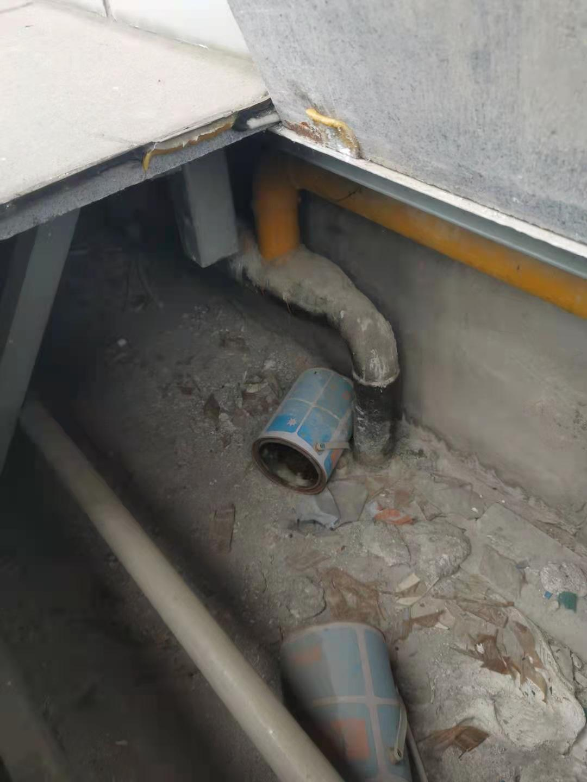

图2：
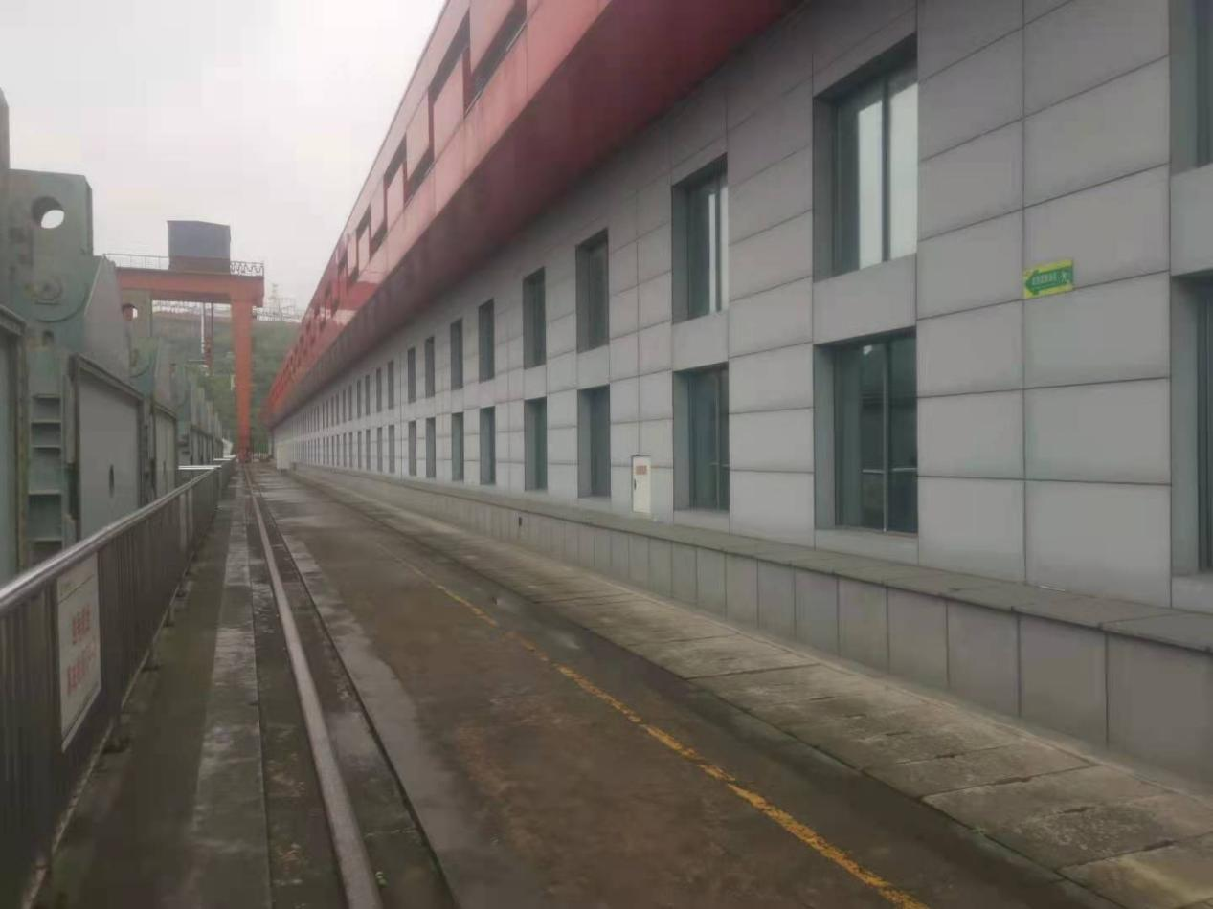
图3：
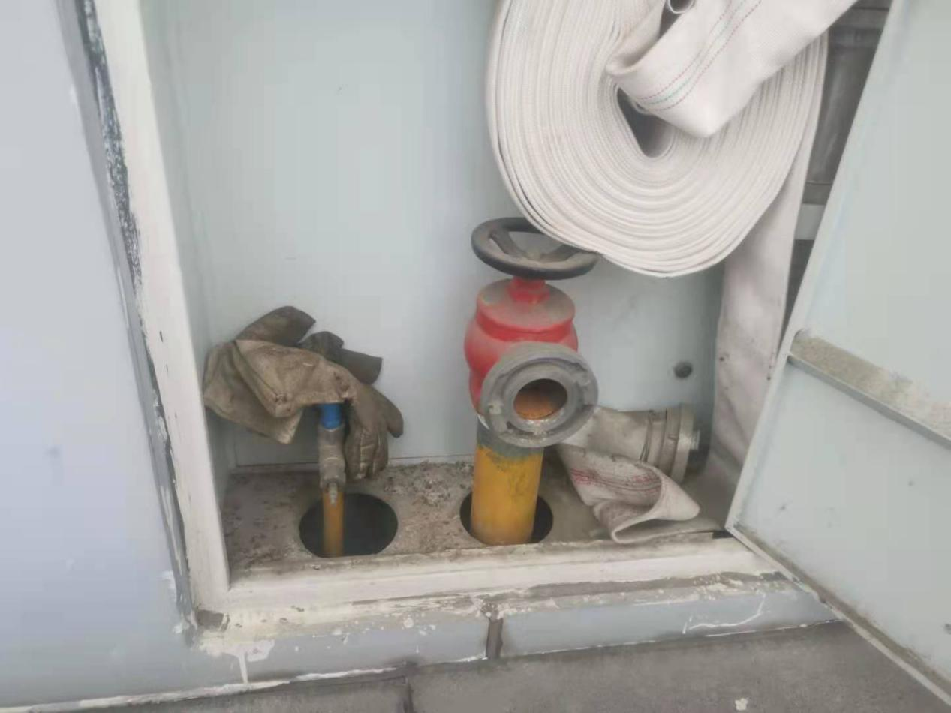
图4：
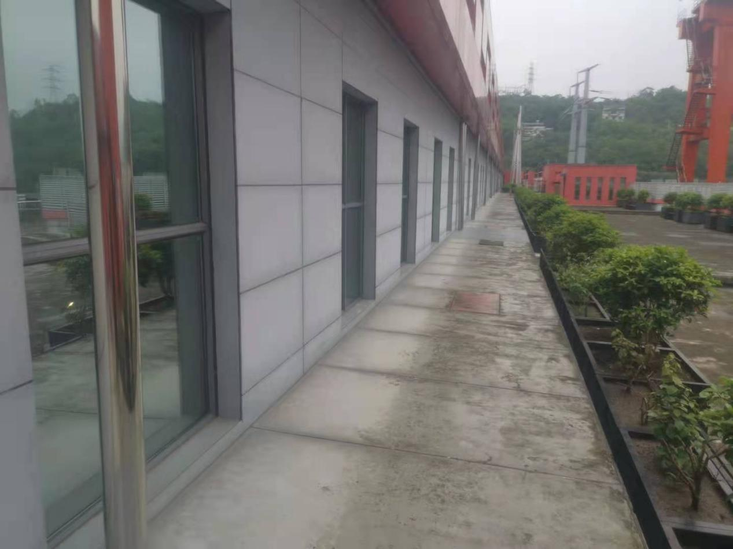

图5：
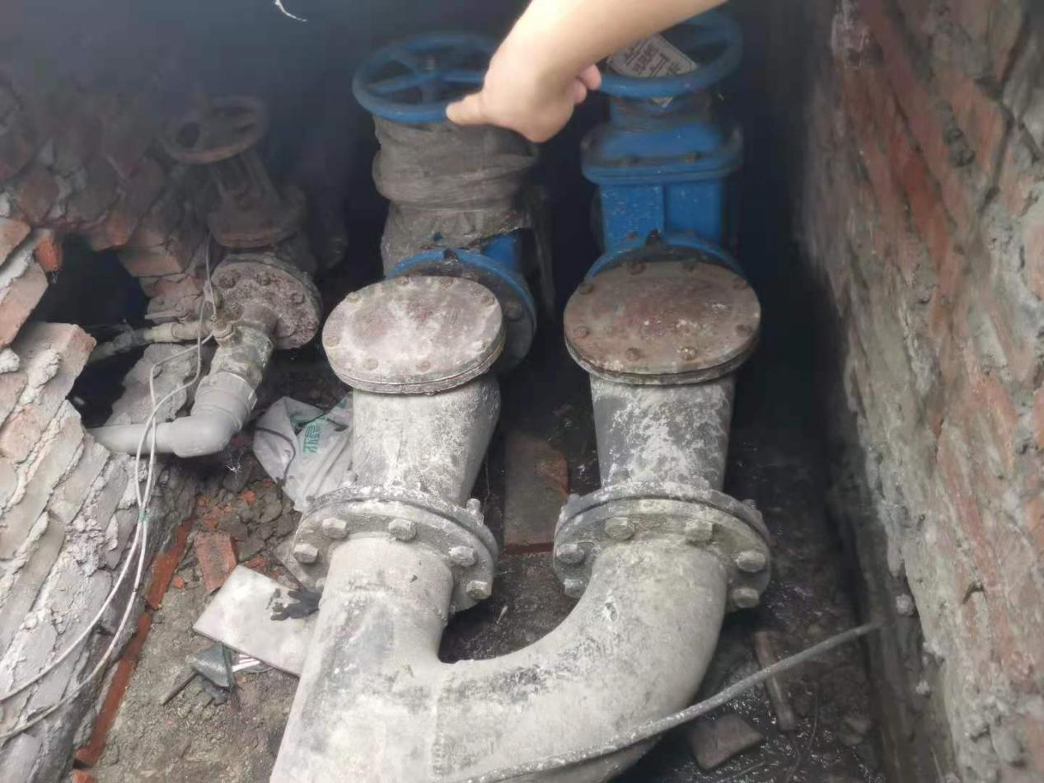

图6：
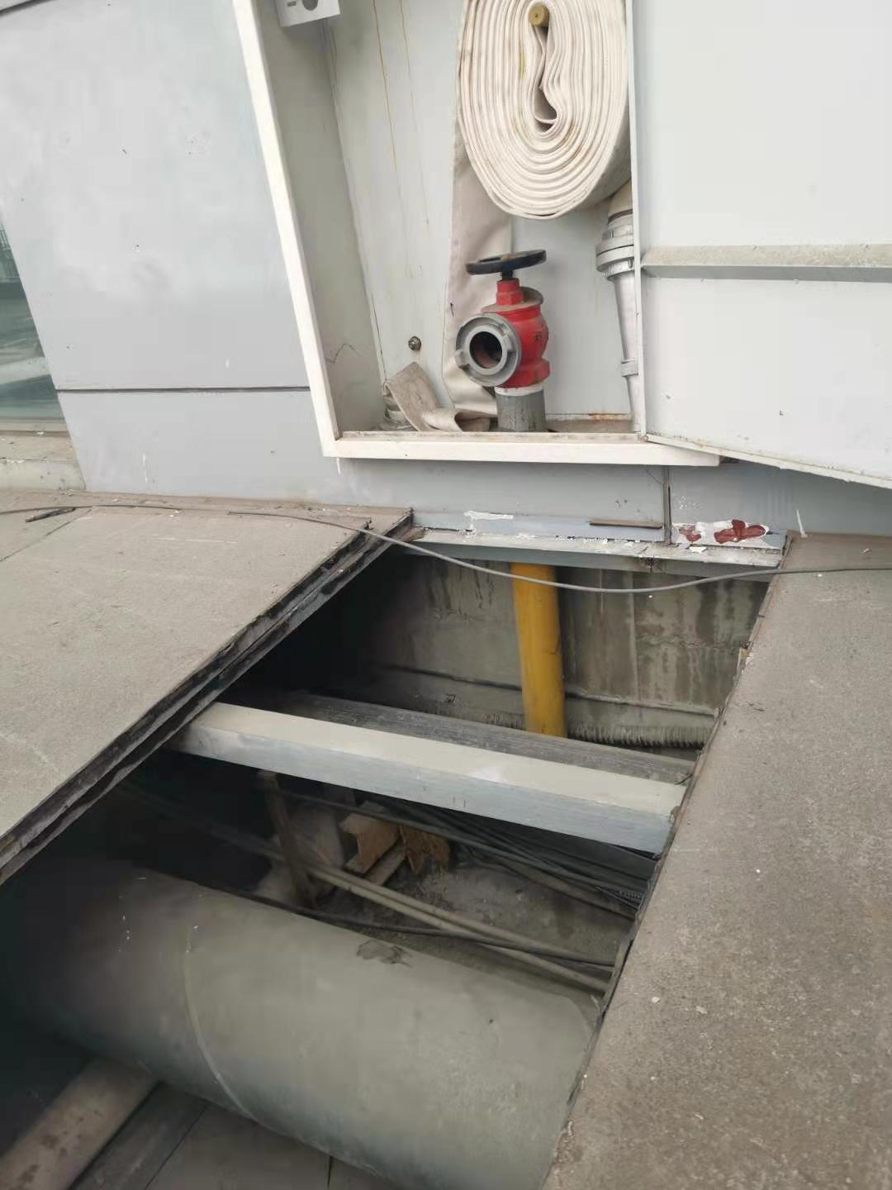

图7：
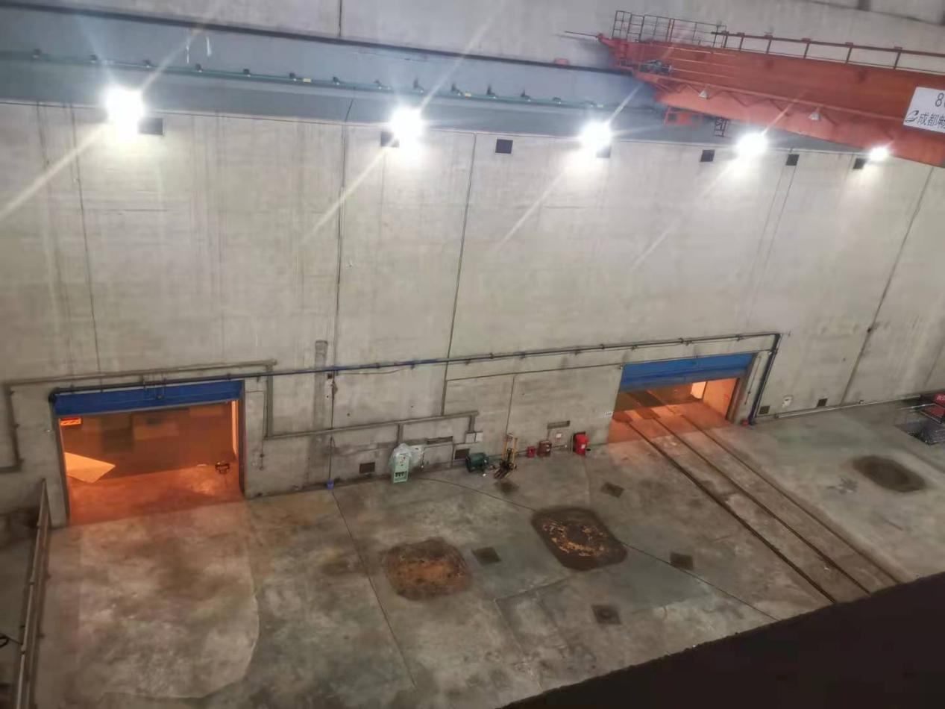
图8：
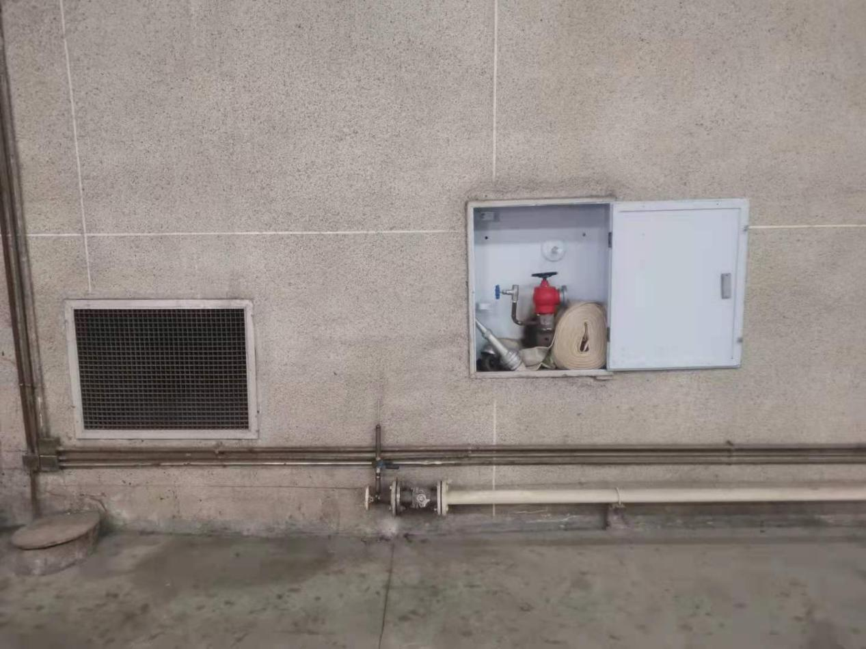

图9：
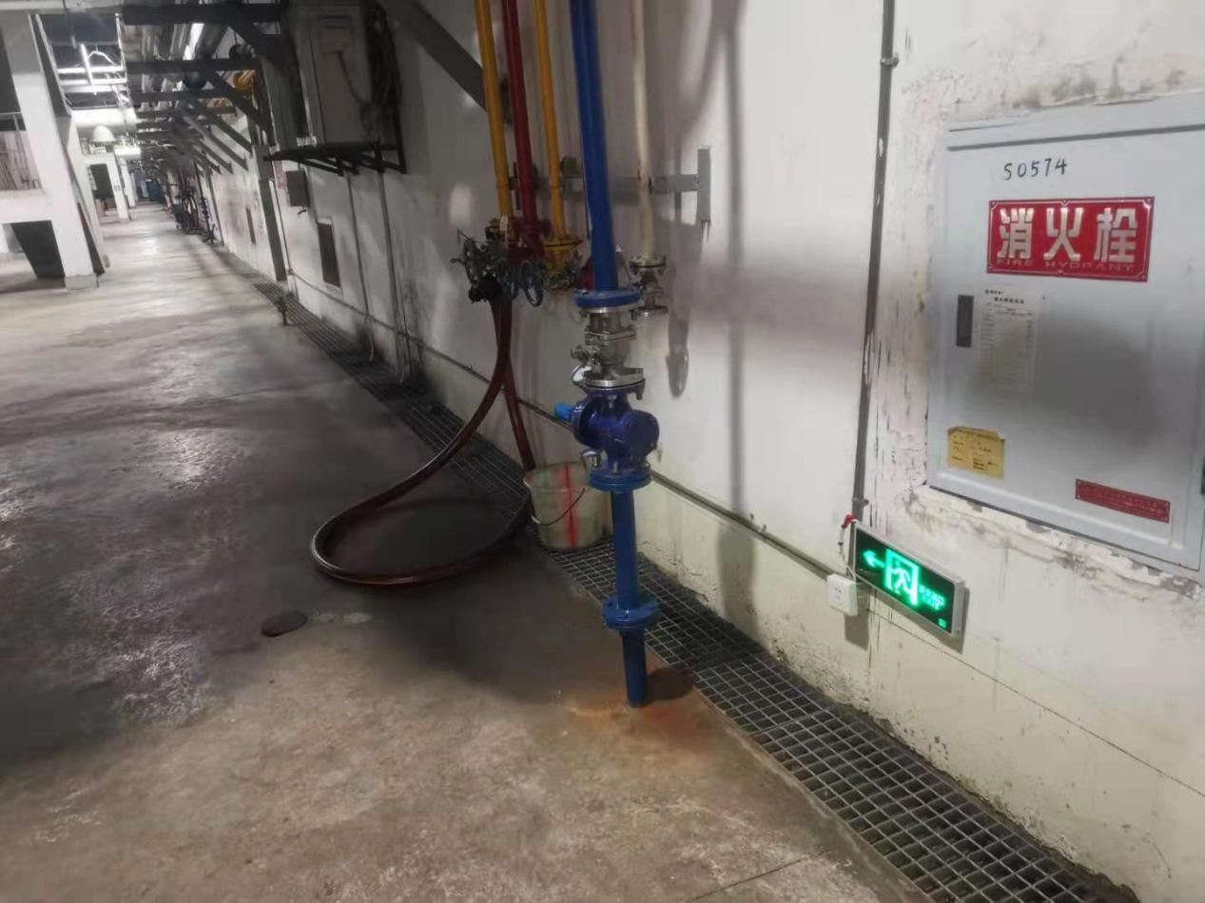

图10：
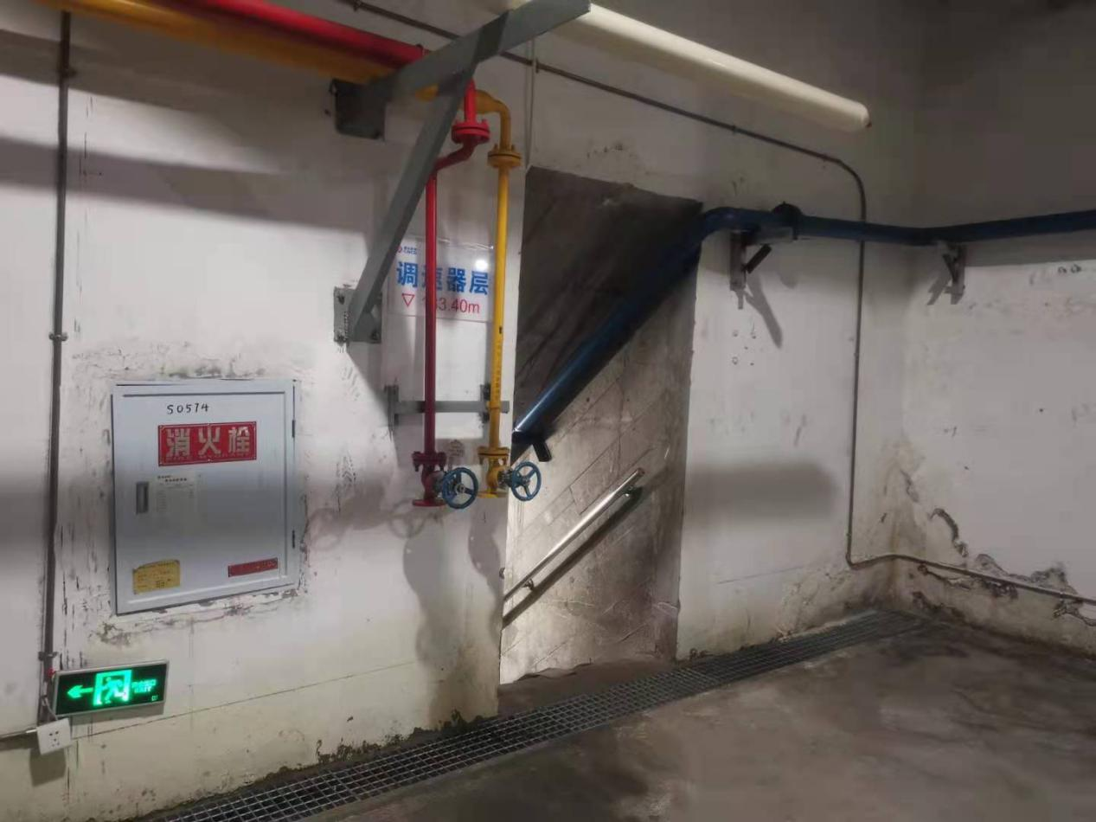

图11：
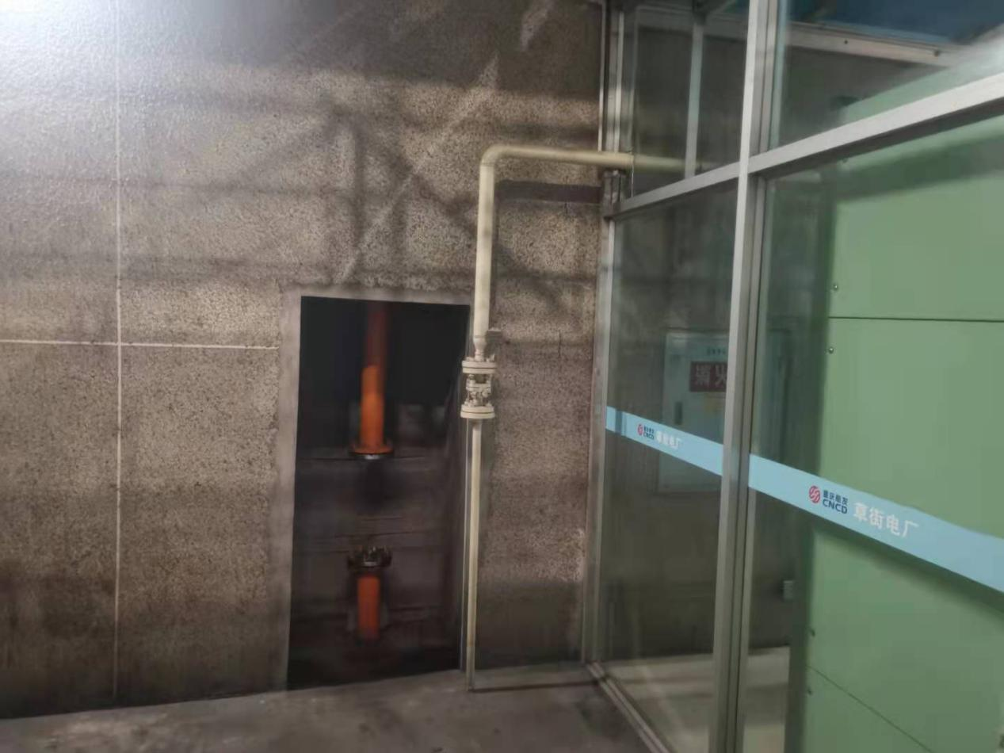
图12：
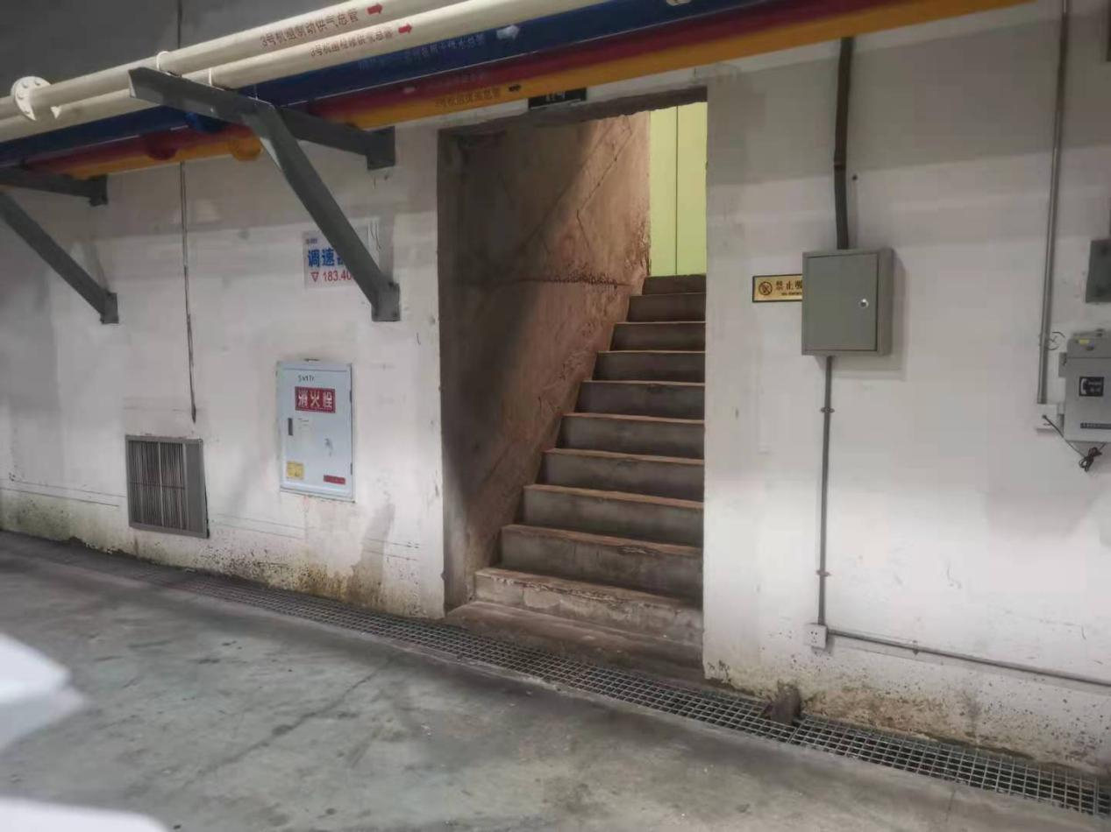

图13：
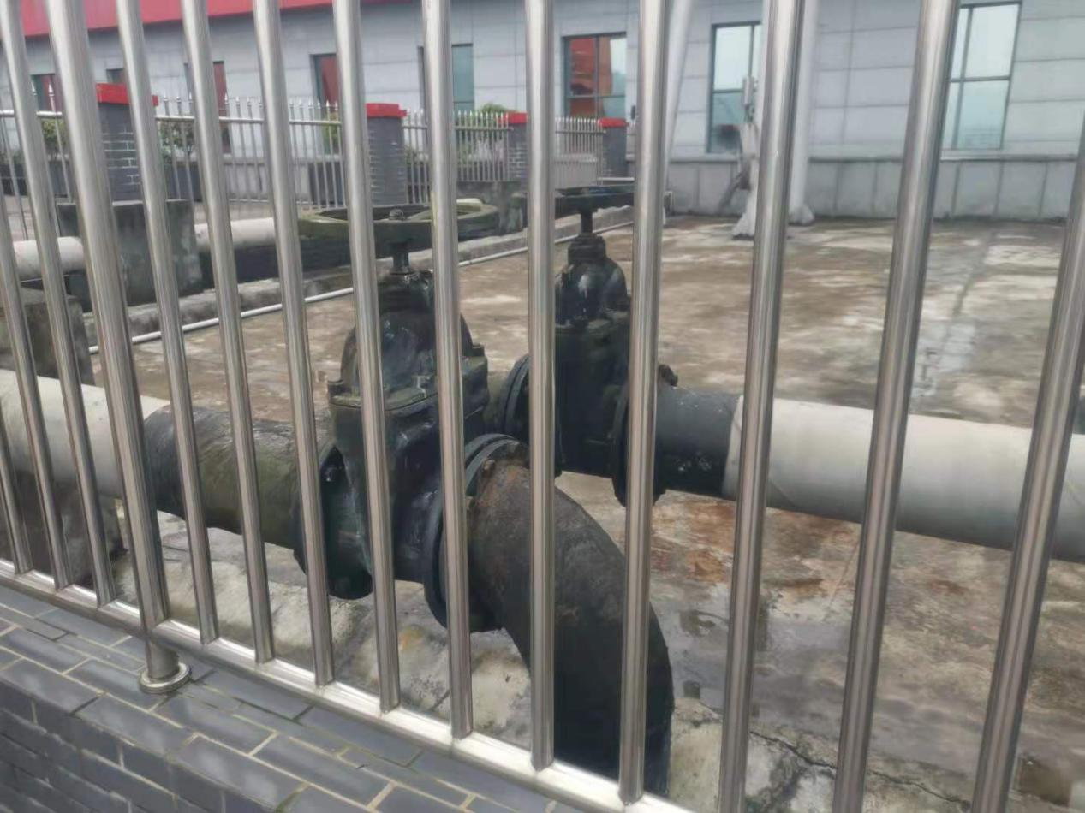
图14：
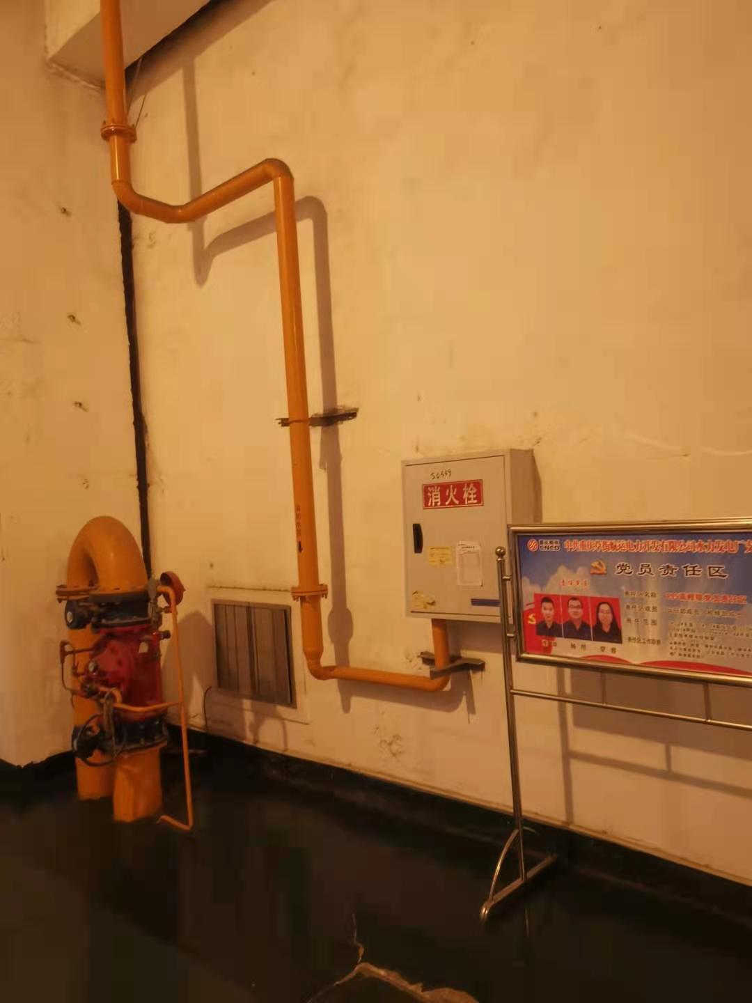

图15：
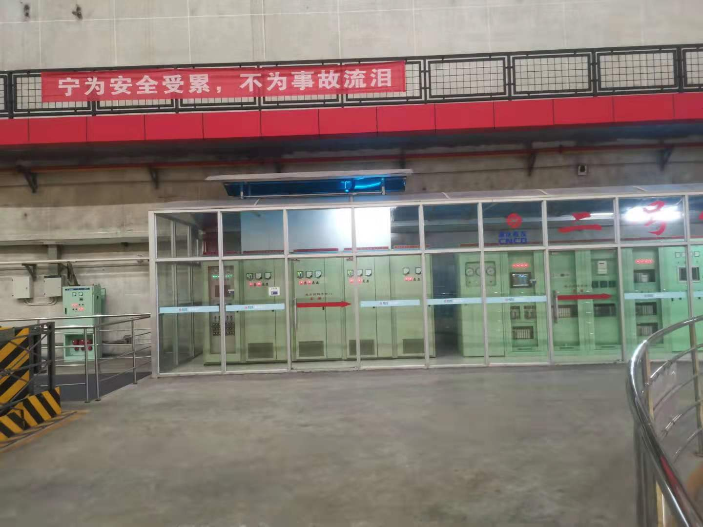
图16
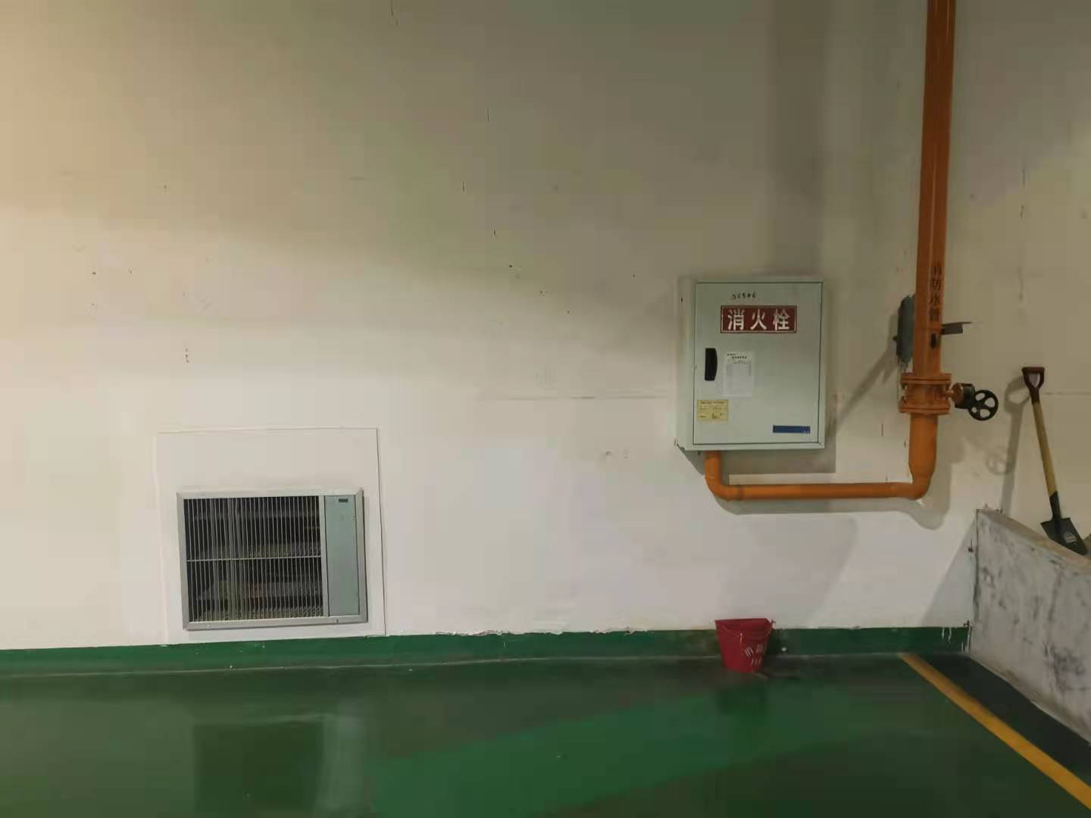

图17
